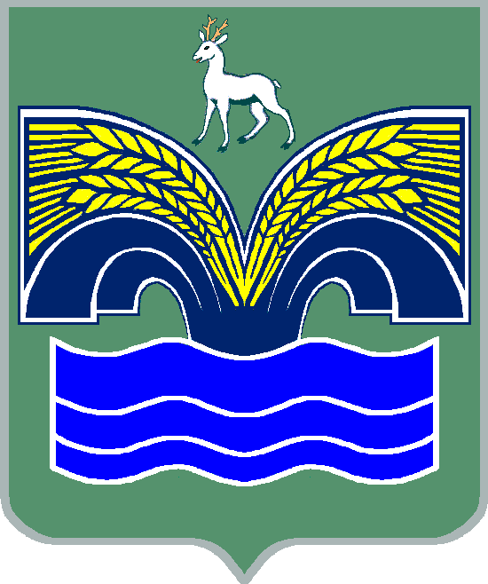
АДМИНИСТРАЦИЯ
СЕЛЬСКОГО ПОСЕЛЕНИЯ КРАСНЫЙ ЯР
МУНИЦИПАЛЬНОГО РАЙОНА КРАСНОЯРСКИЙ
САМАРСКОЙ ОБЛАСТИ

ПОСТАНОВЛЕНИЕ
от 01 марта 2018 года № 90

Об образовании паводковой комиссии при Администрации
сельского поселения Красный Яр муниципального района
Красноярский Самарской области.

В соответствии с Федеральным законом от 6 октября 2003 года № 131-ФЗ «Об общих принципах местного самоуправления в Российской Федерации», Федеральным Законом «О защите населения и территорий от чрезвычайных ситуаций природного и техногенного характера» от 21 09.1994 г. № 68-ФЗ, в целях предотвращения и сокращения возможного ущерба от весеннего паводка, Администрация сельского поселения Красный Яр муниципального района Красноярский Самарской области ПОСТАНОВЛЯЕТ:

1. Образовать паводковую комиссию при Администрации сельского поселения Красный Яр в составе:
Бушов А.Г. – председатель комиссии, Глава сельского поселения Красный Яр;
Серебряков В.В. – заместитель Главы сельского поселения Красный Яр;
Демченков М.В.– инспектор сельского поселения Красный Яр;
Курочкин А.А. – руководитель МКУ « Благоустройство»;
Браже Г.Г. –директор МУП "Красноярское ЖКХ» (по согласованию);
Павлова Н.П. - директор ООО "Красноярское ЖКХ» (по согласованию);
Темирбулатова С.И. - староста п. Угловой (по согласованию);
Кошелев И.Н. - староста с. М.Каменка (по согласованию);
Полежаева Л.Б. – староста с. Белозёрки (по согласованию);
Демченко С.Г. – директор Красноярского ДЭУ (по согласованию).
- Подготовить план мероприятий по пропуску паводковых вод на территории сельского поселения Красный Яр.
- Опубликовать настоящее Постановление на официальном сайте Администрации сельского поселения Красный Яр муниципального района Красноярский Самарской области: http://www.kryarposelenie.ru.
- Настоящее постановление вступает в силу с момента официального опубликования.
5. Контроль за исполнением настоящего постановления оставляю за
собой.

Глава сельского поселения Красный Яр
муниципального района Красноярский
Самарской области А.Г. Бушов

Исполнитель: Демченков М.В.
884657 2-21-59.

